Příloha
Záměr na vyhlášení zvláště chráněného území
PŘÍRODNÍ PAMÁTKA HORNÍ NEKOLOV
(dle § 40 odst. 1 zákona č. 114/1992 Sb., o ochraně přírody a krajiny, dále též jen „zákon“)

Název zvláště chráněného území:
Horní Nekolov

Předměty ochrany a jejich popis:
Jeden z posledních nejvýše položených přírodě blízkých porostů acidofilních bučin Jihlavských vrchů s výrazným zastoupením buku s příměsí javoru klenu a smrku a s biotou specificky vázanou na mrtvou a odumírající dřevní hmotu.

Ekosystém | Podíl plochy v ZCHÚ (%) | Popis ekosystému
Acidofilní bučiny (L5.4) | 60 | Vertikálně a horizontálně strukturované fragmenty původních lesních porostů acidofilních bučin tvořených bukem a smrkem vtroušeně s přítomností dalších lesních dřevin (Betula pendula, Sorbus aucuparia, Pinus sylvestris, Abies alba aj.), Bylinné patro vyvinuté spíše sporadicky s významným zastoupením zmlazení lesních dřevin, z typických druhů místy výskyt Vaccinium myrtillus, Carex pipulifera, Calamagrostis villosa, Dryopteris dilatata.  Ve starých bučinách byl zjištěn hnízdní výskyt dutinohnízdičů: datel černý (Dryocopus martius), žluna šedá (Picus canus), strakapoud velký (Dendrocopos major), datlík tříprstý (Picoides tridactylus), puštík obecný (Strix aluco), kulíšek nejmenší (Glaucidium passerinum), holub doupňák (Columba oenas), případně polodutinové druhy jako je lejsek šedý (Muscicapa striata) a šoupálek dlouhoprstý (Certhia familiaris).
Biota vázaná na mrtvou a odumírající dřevní hmotu v lesních porostech | 5 | Pestrá skupina druhů (bezobratlí, mykobiota) vázaných na biotop mrtvého a odumírajícího dřeva v lesních porostech, především na stojících a ležících souších, torzech, postupně odumírajících jedincích buků a smrků. Na lokalitě se vyskytuje střevlík nepravidelný (Carabus irregularis), tesařík Stictoleptura scutellata, lesák rumělkový (Cucujus cannaberinus), klikoroh Liparus coronatus

Cíl ochrany zvláště chráněného území:
Horizontálně a vertikálně strukturované smíšené lesní porosty s bukem, smrkem a jedlí a příměsí dalších lesních dřevin (javor klen, bříza, jeřáb) s bohatým společenstvem druhů vázaných na mrtvou a odumírající dřevní hmotu různých dimenzí s početnými populacemi těchto druhů.

Návrh kategorie ochrany zvláště chráněného území:
Přírodní památka (ve smyslu § 36 zákona č. 114/1992 Sb., o ochraně přírody a krajiny)

Návrh bližších podmínek ochrany:
Výčet činností a zásahů, které mají být podle § 44 odst. 3 zákona č. 14/1992 Sb., o ochraně přírody a krajiny vázány na předchozí souhlas orgánu ochrany přírody. Jsou navržené s ohledem na předměty ochrany a cíle ochrany přírodní památky:
- narušovat geologický podklad, provádět geologické práce spojené se zásahem do území (průzkumy, vrty, těžba kamene),
Narušení geologického podkladu a případné geologické práce mohou poškodit chráněná společenstva, popř. ovlivnit přirozenou obnovu lesa.

- povolovat a umisťovat nové stavby, provádět terénní úpravy
Umístěním nových staveb nebo provedením terénních úprav může dojít k ovlivnění celého ekosystému, včetně předmětu ochrany. Vliv mohou mít i aktivity s těmito činnostmi spojené, tj. zvýšený sešlap, pojezd vozidel, apod.

- povolovat nebo uskutečňovat změny druhu pozemků nebo způsobů jejich využití
Předměty ochrany přírodní památky jsou vázány na stávající druh a způsob využití pozemků. Změna druhu a způsobu využití pozemků může představovat ohrožení předmětů ochrany.

- zřizovat nová myslivecká zařízení (krmeliště, vnadiště, újediště a slaniska)
Rostlinná společenstva citlivě reagují na zvýšený obsah dusíku a fosforu v půdě. Myslivecká zařízení způsobují koncentraci zvěře na poměrně malé ploše, která vede ke zvýšenému sešlapu a k nadbytku živin (zejména dusík a fosfor) pocházejících z trusu zvířat nebo přímo z předkládaných krmiv. Jak zvýšený sešlap, tak nadbytek živin významně ovlivňují biochemické poměry v půdě, a tím rostlinná společenstva. Zvýšená koncentrace zvěře rovněž zásadním způsobem omezuje možnost přirozené obnovy lesních porostů – potlačuje zmlazení lesních dřevin a poškozuje mladší skupiny loupáním a ohryzem.

- umisťovat prvky návštěvnické infrastruktury
Realizace prvků návštěvnické infrastruktury může (i v důsledku následných změn rozsahu i charakteru návštěvnosti) ovlivnit cenné přírodní a estetické hodnoty v území a může přispět ke zhoršení příznivého stavu předmětu ochrany přírodní památky. Jednotlivé záměry je tak nezbytné v předstihu individuálně posoudit, aby bylo umožněno negativní vlivy minimalizovat.

- používat biocidy
Biocidní látky se používají k odstranění nežádoucí flóry a fauny v daném území. Jejich použití však může vést k přímé likvidaci předmětu ochrany, dále k ovlivnění potravních řetězců či změně kvality půdy (změny v kvalitě prostředí nutného pro zachování předmětů ochrany).

Přehled katastrálních území a parcelních čísel pozemků dotčených navrhovanou přírodní památkou:

Katastrální území: 700053 Mrákotín u Telče
Číslo parcely podle KN | Číslo parcely podle PK nebo jiných evidencí | Druh pozemku podle KN | Způsob využití pozemku podle KN | Výměra parcely  celková podle KN  (m²) | Výměra parcely  v ZCHÚ (m²)
1033/1 |  | Lesní pozemek | PUPFL | 1665080 | 183584
Celkem |  |  |  |  | 183584

Orientační výměra navrhovaného zvláště chráněného území:
18,36 ha

Odůvodnění záměru na nové vyhlášení zvláště chráněného území:

Lokalita požívá ochrany již od r. 1984, kdy byla vyhlášena chráněným přírodním výtvorem vyhláškou ONV v Jihlavě. Důvodem nového vyhlášení je především potřeba jednoznačně vymezit hranice PP na základě přesných geodetických podkladů. Stávající vymezení formou uvedení dotčeného pozemku je nejednoznačné a v praxi působí potíže. Zároveň ve zřizovacím předpisu není dostatečně specifikován předmět ochrany.

Přírodní památka Horní Nekolov se nachází na jihovýchodním úbočí Javořice pod kótou Široký kámen (772,5 m n.m.) v katastru městyse Mrákotín na k.ú. Mrákotín u Telče, cca 3 km SZ od obce. Je tvořena v převážné části smrkovou bučinou. Smrkový porost autochtonních smrků, který byl původně uznán jako genová základna, postupně odumřel v průběhu posledních několika let v důsledku dlouhotrvajícího sucha a napadení kůrovcem.

Z botanického pohledu je území cenné zejména vegetačně, jelikož představuje jeden z posledních zachovalých fragmentů lesních společenstev původního druhového složení ve vyšších polohách masivu Javořice, reprezentující typickou ukázku podhorských acidofilních bučin (sv. Luzulo-Fagion sylvaticae, as. Luzulo luzuloidis-Fagetum sylvaticae) s prvky ukazujících na charakter blížící se již vegetaci as. Calamagrostio villosae-Fagetum-sylvaticae. Bohužel část porostů je aktuálně poškozená kůrovcovou kalamitou. Na druhou stranu přítomnost zachovalých částí lesních porostů zde dává naději na rychlou obnovu lesních společenstev a tím pádem i žádoucí zvýšení heterogenity prostředí tohoto nevelkého chráněného území.
Z floristického pohledu se jedná o území druhově velmi chudé se zastoupením běžných acidofytů vázaných na lesní prostředí vyšších poloh v místech podloží silně kyselých tvrdých hornin. Stromové patro tvoří jednoduchá kombinace obvyklých dřevin s významným zastoupením buku lesního (Fagus sylvatica), původně významně zastoupený smrk (Picea abies) z větší části odumřel v důsledku kůrovcové kalamity a je přítomen spíše ve formě mladého zmlazení nebo suchých torz a ležících kmenů. Příměs dalších dřevin je aktuálně spíše okrajová, jedná se zejména o břízu (Betula pendula), jeřáb (Sorbus aucuparia), borovici (Pinus sylvestris), jedli (Abies alba), javor klen (Acer pseudoplatanus) a modřín (Larix decidua). Keřové patro, pokud je v porostech zastoupeno, tak jej tvoří zejména zmlazení lesních dřevin. V místech pasek se objevují mladí jedinci bezu hroznatého (Sambucus racemosa). Bylinné patro je vyvinuté velmi omezeně, což je pro vzrostlé a zapojené porosty acidofilních bučin poměrně typické. Ostrůvkovitě, zejména na prosvětlených místech se objevuje borůvka (Vaccinium myrtillus), ostřice kulkonosná (Carex pilulifera), kapraď rozložená (Dryopteris dilatata). Asi nejzajímavějším druhem podrostu je třtina chloupkatá (Calamagrostis villosa), která je typickým prvkem horských lesních společenstev smrkových bučin a smrčin a na lokalitě reprezentuje jeden z mále typických horských floristických elementů. Vzhledem k likvidaci kůrovcové kalamity jsou na části lokality přítomné paseky po těžbě odumřených stromů anebo plochy s výrazně sníženým zakmeněním v důsledku výběru napadeného smrku z porostů. Z tohoto důvodu se zde začínají šířit typické elementy pasekové vegetace. Nápadný je zejména výskyt sítiny rozkladité (Juncus effusus), stračku lepkavého (Senecio viscossus) a náprstníku červeného (Digitalis purpurea).

Během posledních 10 let bylo na území přírodní památky Horní Nekolov sledováno celkem 49 druhů ptáků. Projevy hnízdního chování (možné, pravděpodobné nebo prokázané hnízdění) byly zaznamenány u 44 z nich. Zbývajících 5 druhů bylo nehnízdících. Mezi pozorovanými taxony bylo 16 druhů zvláště chráněných ptáků a stejný počet tvořily druhy tzv. červeného seznamu. Základ avifauny této přírodní památky tvořily lesní druhy, mezi nimiž měli významné zastoupení dutinoví ptáci. Primární dutinové hnízdiče zastupovalo hned 5 druhů šplhavců včetně silně ohroženého datlíka tříprstého. Mezi sekundárními obyvateli dutin dominoval zvláště chráněný holub doupňák, který zde hnízdil v počtu 5 párů. Dalším obyvatelem starých datlích dutin, jehož hnízdění bylo v minulosti na lokalitě potvrzeno byl sýc rousný. V poslední době už však nebyl tento druh na území PP zjišťován, patrně v souvislosti s pravidelným hnízděním konkurenčně silnějšího puštíka obecného. Pravděpodobné bylo hnízdění i v případě další sovy, a to silně ohroženého kulíška nejmenšího. Z pěvců byl pozorován ohrožený lejsek šedý a v letech 2020-2021 zde pravděpodobně hnízdil taktéž vzácný lejsek malý. Z pohledu orientačního průzkumu entomofauny provedeného v r. 2022 (V. Křivan) a v databázích dostupných dat se jedná o velmi významnou lokalitu v regionu s řadou ohrožených druhů saproxylických brouků. Na lokalitě bylo zjištěno několik ohrožených a indikačně významných druhů zachovalých bučin, smíšených nebo suťových podhorských lesů, např. tesařík Stictoleptura scutellata, lesák rumělkový (Cucujus cannaberinus), kovařík (Denticollis rubens), Eucnemis capucina, potemník Allecula morio, lesknáček Ipidia binotata.

Ochranné pásmo:

Ochranné pásmo nebude vyhlašováno, bude jím tedy dle § 37 zákona č. 114/1992 Sb. pás do vzdálenosti 50 m od hranice ZCHÚ.

Přílohy:
1. Katastrální mapa s podrobným zákresem hranic PP
2. Kopie základní mapy s orientačním zákresem hranic PP
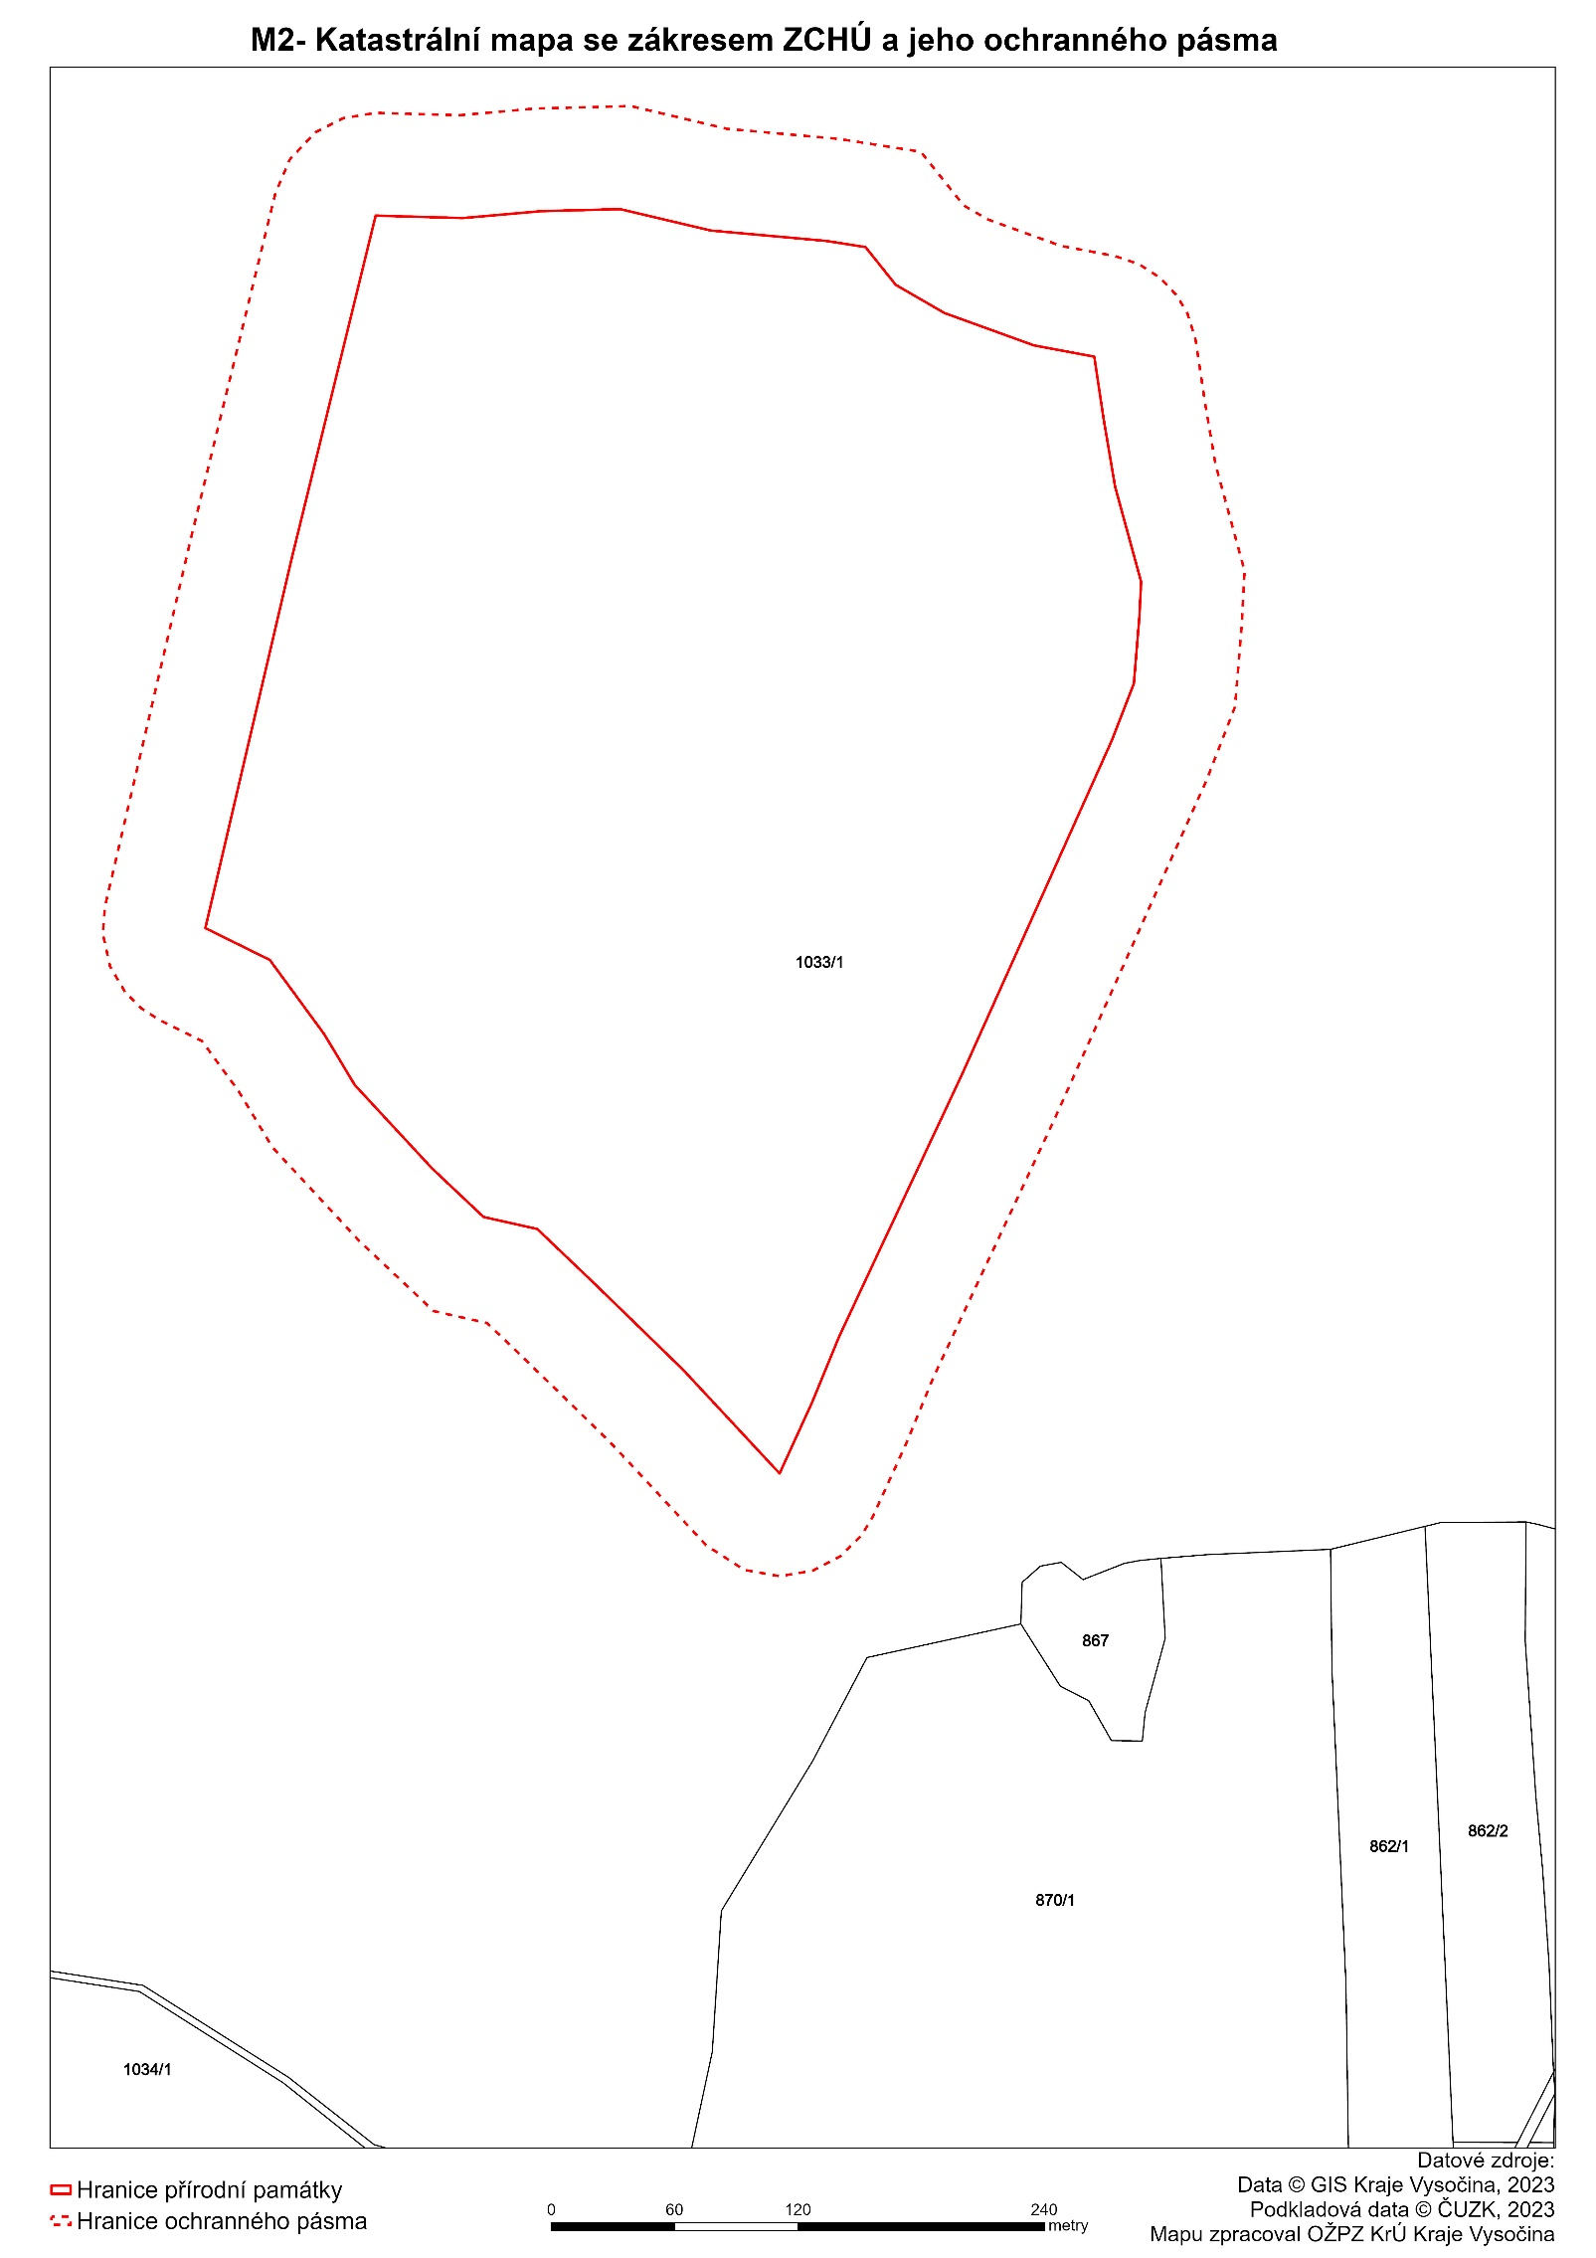
Příloha č. 1: Katastrální mapa s podrobným zákresem hranic PP

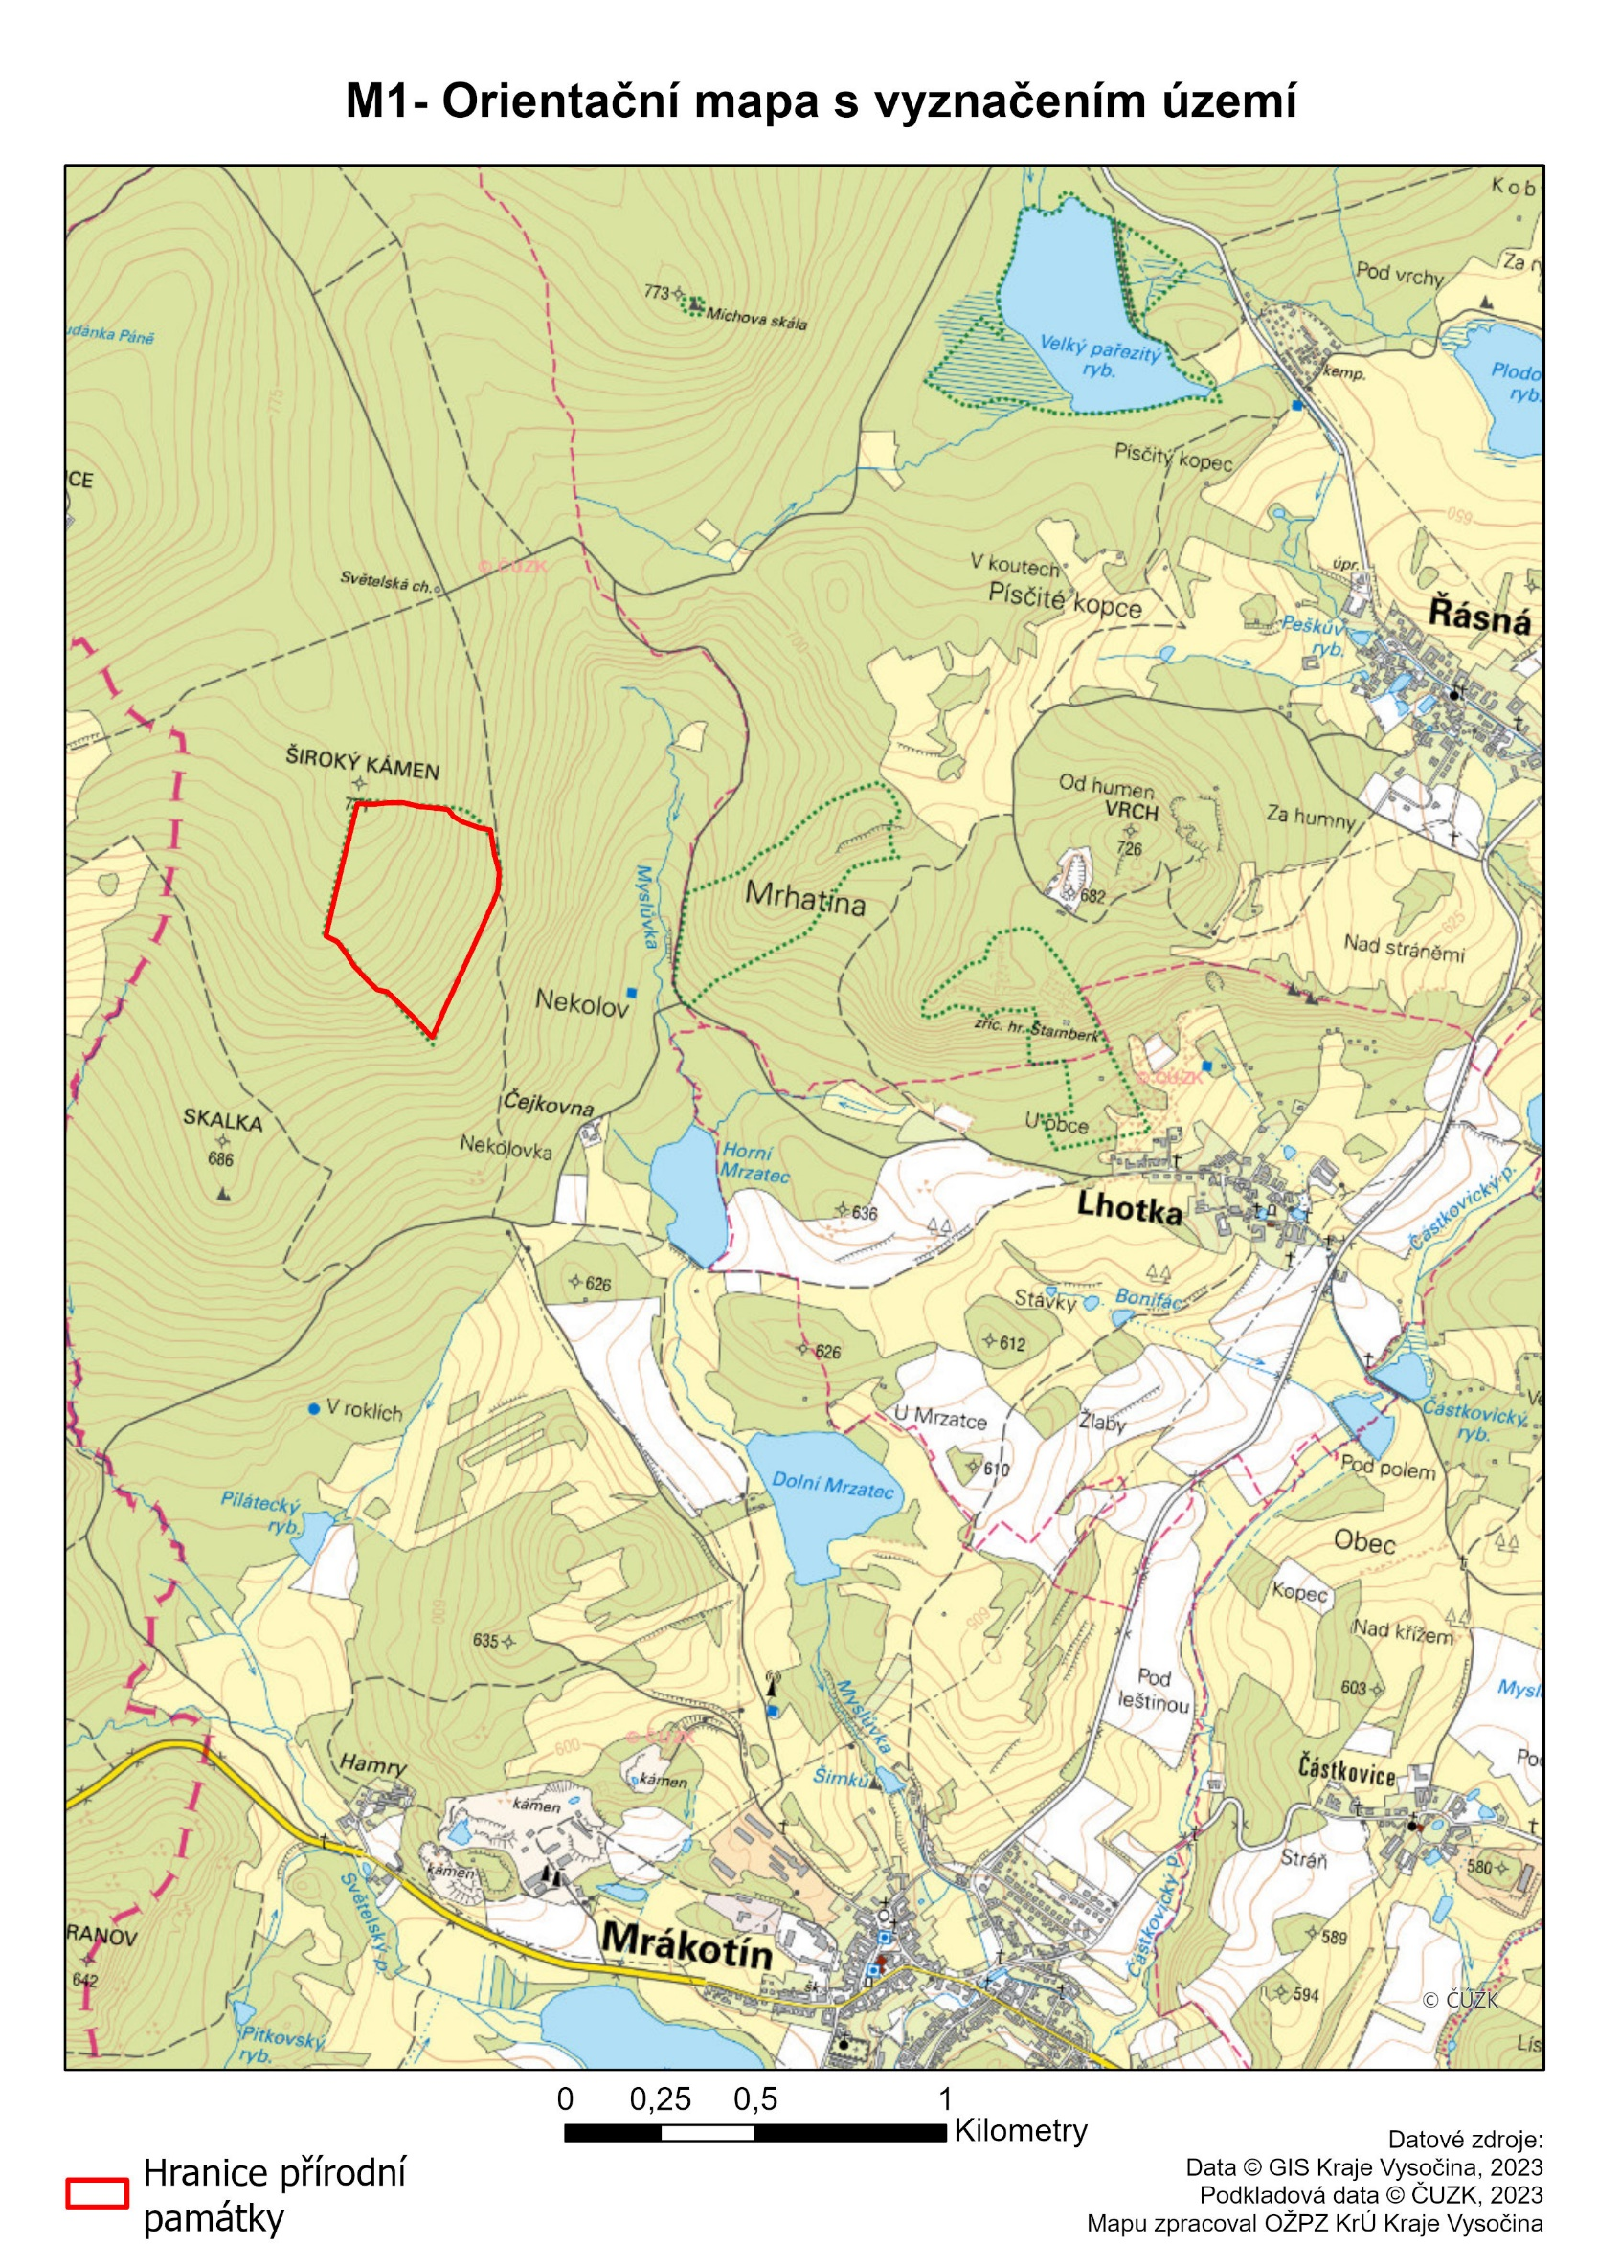
Příloha č. 2: Kopie základní mapy s orientačním zákresem hranic PP

Ve smyslu § 80 odst. 1 zákona č. 183/2006 Sb., o územním plánování a stavebním řádu (stavební zákon) a § 2 odst. 3 a § 6 zákona č. 344/1992 Sb., o katastru nemovitostí České republika (katastrální zákon), ve znění pozdějších předpisů

